Слюсарева Ольга Анатольевна
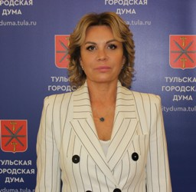
Глава муниципального образования город Тула
Родилась 28 апреля 1969 г. в пос. Червоный Донец Харьковской области. В 1993 г. окончила Тульский государственный педагогический университет им. Л.Н.Толстого, в 2010 г. – Орловскую региональную академию государственной службы.
– с 1989 г. по 2009 г. – выступала как спортсменка за сборные команды России (СССР) по велосипедному спорту.
За весь период выступлений имеет следующие титулы:
• Олимпийская чемпионка (групповая гонка — трек);
• 2-кратный бронзовый призер Олимпийских Игр (трек, шоссе);
• 6-кратная чемпионка Мира;
• 7-кратная чемпионка Европы.
Многократная чемпионка СССР, России и крупнейших соревнований по велоспорту на треке и шоссе (в том числе и Кубках Мира), Заслуженный мастер спорта.
Более 10 лет признавалась лучшей спортсменкой Тульской области, входила в десятку лучших спортсменов России.
– с 1993 г. по 2012 г. – проходила службу в Вооруженных силах Российской Федерации (майор запаса Федеральной службы охраны).
– с 2010 г. по 2012 г. – тренер государственного учреждения Тульской области Центр спортивной подготовки «Школа высшего спортивного мастерства».
За время работы тренером Ольга Слюсарева подготовила четырех победителей Первенства России, одного чемпиона мира, двух мастеров спорта, одного заслуженного мастера спорта.
– с мая 2012 г. по июль 2012 г. – помощник Губернатора Тульской области
– с июля 2012 г. по сентябрь 2014 г. – замещала должность государственной гражданской службы Тульской области - председателя комитета Тульской области по спорту и молодежной политике.
– с сентября 2014 года по 23 сентября 2019 г. – депутат Тульской областной Думы шестого созыва. В ноябре 2015 года была избрана председателем комитета по строительству, жилищно-коммунальному и дорожному хозяйству Тульской областной Думы шестого созыва.
– с 27 сентября 2019 г. по настоящее время – Глава муниципального образования город Тула.
Награды и звания:
Награждена медалью Ордена «За заслуги перед Отечеством» II степени; Орденом Дружбы, медалью «Трудовая доблесть» III степени. Имеет Благодарность Председателя Государственной Думы Федерального Собрания Российской Федерации, многочисленные награды и грамоты правительства Тульской области, города Тулы, ВФСО «Динамо» и МВД Российской Федерации.
Является Почетным гражданином города-героя Тулы, г. Батайска.
Является Почетным гражданином города Афин (Греция).
Обладатель официального статуса «Посол Всероссийского физкультурно-спортивного комплекса «Готов к труду и обороне».
Воспитывает четверых сыновей.

Дементьева Анастасия Олеговна
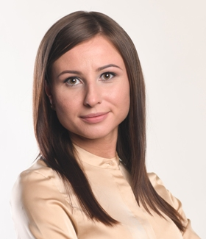
Заместитель председателя Тульской городской Думы
Родилась 12 ноября 1989 года в городе-герое Туле.
В 2007 году окончила среднюю общеобразовательную школу № 50 города Тулы. В 2012 году окончила с отличием Тульский государственный университет по специальности «Связи с общественностью».
С 2005 года занимается общественной деятельностью. В студенческие годы принимала активное участие в общественной жизни города, являлась руководителем молодежных студенческих проектов.
В апреле 2010 года была избрана в Молодежный парламент при Тульской областной Думе. Являлась заместителем председателя Молодежного парламента при Тульской областной Думе.
С 2010 по 2013 год являлась представителем Тульской области в Молодежной парламентской ассамблее при Совете Федерации РФ.
С 2011 года по январь 2014 года являлась Членом Общественной Палаты Тульской области. Работала в составе комиссии по патриотическому воспитанию и молодежной политике.
В 2010 году за активную общественную работу награждена премией правительства Тульской области по поддержке талантливой молодежи.
Свой профессиональный путь начинала в аппарате Тульской городской Думы. С 2011 года по март 2013 года работала в аппарате Тульской городской Думы. Основными направлениями деятельности была работа с обращениями граждан, взаимодействие с молодежными и общественными объединениями, организация практики студентов высших учебных заведений.
С марта 2013 года по сентябрь 2014 года работала помощником главы администрации города Тулы. Основные направления работы – работа с обращениями граждан в сфере ЖКХ, реализация проекта «Открытый регион», молодежного конкурса граффити «Другое восприятие».
В сентябре 2014 года была избрана депутатом Тульской городской Думы 5-го созыва. С сентября 2014 года по июль 2018 года возглавляла постоянную комиссию по жизнеобеспечению города, транспорту и связи; с июля 2018 года по сентябрь 2019 года – заместитель председателя Тульской городской Думы, курирующий вопросы жизнеобеспечения города, транспорта, связи и социальной политики.
В 2016 году вошла в состав Экспертного совета при Губернаторе Тульской области по разработке Программы социально-экономического развития Тульской области.
В сентябре 2019 года избрана депутатом Тульской городской Думы 6-го созыва.
Является координатором проекта Партии «Единая Россия» «Народный контроль. ЖКХ», социального проекта «Забота».
Является членом Всероссийской политической партии «Единая Россия».

Смолянинов Евгений Александрович
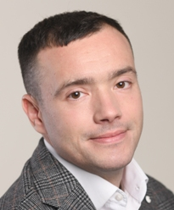
Заместитель председателя Тульской городской Думы
Родился 29 марта 1981 года в поселке Сеймчан Среднеканского района Магаданской области.
С 1996 года проживает в Туле.
Образование высшее. С 1998 по 2004 годы учился в Тульском государственном педагогическом университете имени Л.Н. Толстого по специальности «Технология предпринимательства».
С 1999 года по настоящее время – индивидуальный предприниматель.
С марта 2011 года по октябрь 2011 года – директор МУП «Квартал».
С ноября 2014 года по май 2015 года возглавлял МУП «Декоративные культуры».
В 2006 году участвовал в довыборах в Тульскую городскую Думу 3-го созыва по одномандатному округу.
В декабре 2006 года вступил во Всероссийскую политическую партию «Единая Россия». Был назначен на должность заместителя секретаря Центрального района города Тулы. Возглавил Всероссийскую общественную организацию «Молодая Гвардия Единой России» по Центральному району города Тулы.
В 2009 году принимал участие в выборах в Тульскую областную Думу 5-го созыва.
В 2010 году стал депутатом Тульской городской Думы 4-го созыва. Возглавлял постоянную комиссию по местному самоуправлению, регламенту и межпартийному взаимодействию.
В сентябре 2019 года избран депутатом Тульской городской Думы 6-го созыва.
Награжден Почетным знаком администрации города Тулы «За заслуги перед городом» II степени.
В свободное время играет в футбол, теннис, занимается фитнесом. В юношеские годы занимался рукопашным боем, был чемпионом Тульской области среди юношей, имеет I разряд.
Женат, воспитывает четверых детей.

Шевелева Инна Владимировна
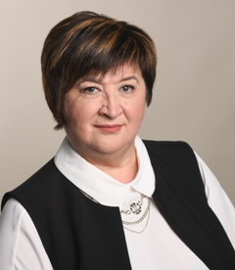
Председатель постоянной комиссии Тульской городской Думы
по социальной политике

Родилась 9 ноября 1956 года в Туле. Окончила Тульское музыкальное училище имени А. С. Даргомыжского.
Трудовая деятельность:
– 1979 – 1983 гг. – преподаватель по сольфеджио и музлитературе в Одоевской музыкальной школе;
– 1987 – 2002 гг. – учитель музыки средней школы № 13 г. Тулы;
– 2001 – 2009 гг. – помощник депутата Тульской городской Думы двух созывов;
– 2009 – 2012 гг. – помощник депутата Тульской областной Думы;
– 2012 – 2019 гг. – заместитель исполнительного секретаря местного отделения партии «Единая Россия» г. Тулы;
– 2017 – 2019 гг. – помощник депутата Государственной Думы Федерального Собрания Российской Федерации.
– 2019 г. – по настоящее время – председатель постоянной комиссии Тульской городской Думы 6-го созыва по социальной политике.
Награды: Отличник народного просвещения РФ, Почетная грамота Тульской городской Думы, Благодарность главы администрации города Тулы, Благодарность Тульской городской Думы, Благодарственное письмо Губернатора Тульской области, Почетная грамота Тульской областной Думы.

Герасимова Дарья Владимировна
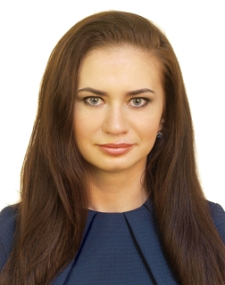
Председатель постоянной комиссии Тульской городской Думы по местному самоуправлению, регламенту и межпартийному взаимодействию
Родилась 20 июня 1987 года. В 2011 году с отличием окончила Тульский государственный педагогический университет имени Л.Н. Толстого. Закончила аспирантуру ТГПУ им. Л.Н.Толстого по специальности «Теория и методика профессионального обучения».
За время учебы Дарья Владимировна дважды становилась лауреатом стипендии им. Никиты Демидова. Являлась стипендиатом имени Л.Н.Толстого, победителем городского конкурса «Студент года», победителем IV регионального конкурса лидеров и руководителей детских и молодежных общественных объединений «Лидер XXI века». За активное участие в реализации государственной молодежной политики в сфере развития детского и молодежного общественного движения получила грант Губернатора Тульской области.
С 2012 по 2014 годы – заместитель руководителя Тульского городского исполнительного комитета партии «Единая Россия» по Центральному району города Тулы.
В 2014 году была избрана в Молодежной парламент при Тульской областной Думе. Являлась председателем комитета по социальной политике.
С 2014 года по настоящее время – руководитель местного исполнительного комитета Партии «Единая Россия» города Тулы.
В 2019 году стала победителем кадрового проекта «Единой России» «Политстартап».
В сентябре 2019 года избрана депутатом Тульской городской Думы 6-го созыва.
Награждена Благодарственным письмом полномочного представителя Президента России в ЦФО, Благодарственным письмом Губернатора Тульской области, Благодарностью Губернатора Тульской области, Почетной грамотой Правительства Тульской области, Благодарственным письмом Тульской областной Думы, Почетной грамотой Главы муниципального образования город Тула, Благодарностью Тульской городской Думы, Почетной грамотой Тульской городской Думы, Благодарностью главы администрации города Тулы.

Фаистов Александр Юрьевич
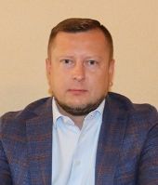
Председатель постоянной комиссии Тульской городской Думы по жизнеобеспечению города, транспорту и связи
Родился 2 июня 1983 года в Туле. В 2005 году окончил Тульский государственный университет по специальности «Экономика и управление на предприятии». В 2019 году получил второе высшее образование, с отличием окончив Российскую академию народного хозяйства и государственной службы при Президенте Российской Федерации по направлению «Государственное и муниципальное управление».
Во время учебы в университете применял полученные знания на практике, занимая должность заместителя генерального директора ООО «Проектно-строительная организация «Стройальянс»;
– с 2006 по 2010 годы – генеральный директор ООО «ПСО «Стройальянс»;
– с 2010 по 2014 годы – генеральный директор ООО «Строй-Т»;
– с 2014 года по настоящее время – генеральный директор ООО «Автокран71».
В сентябре 2014 года был избран депутатом Тульской городской Думы 5-го созыва. Являлся заместителем председателя постоянной комиссии по инвестиционной политике, строительству и развитию предпринимательства.
В сентябре 2019 года избран депутатом Тульской городской Думы 6-го созыва.
Активно принимал участие в общественной деятельности. В 2009 году отмечен дипломом за большой вклад в развитие физкультуры и спорта и воспитание молодежи.
Награды: Почетная грамота администрации города Тулы; Почетная грамота Тульской городской Думы; Благодарственное письмо Губернатора Тульской области.
Женат, воспитывает двоих детей.

Швыков Александр Владимирович
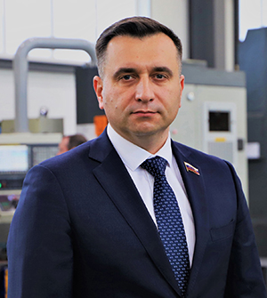
Председатель постоянной комиссии Тульской городской Думы по инвестиционной политике, строительству и развитию предпринимательства
Родился 2 марта 1976 года в городе Алексине Тульской области.
В 1999 году окончил Тульский государственный университет с присвоением степени магистра техники и технологии по направлению «Горное дело».
С 1999 по 2008 годы работал: мастером Механосборочного цеха № 2, старшим мастером цеха № 2, менеджером бюро активных продаж, начальником бюро УРП, начальником Договорного отдела УРП ОАО Алексинский завод «Тяжпромарматура».
С 2008 по 2009 годы – ведущий специалист маркетинга и специальных программ ЗАО «Тулаэлектропривод», начальник отдела реализации ЗАО «Тулаэлектропривод».
С 2009 по 2011 годы – начальник отдела реализации ООО Торговый Дом «Тулаэлектропривод».
С 2012 по 2016 годы являлся учредителем и коммерческим директором ООО ПП «Мехмаш».
С 2016 года по настоящее время – генеральный директор ООО ПП «Мехмаш».
Награды:
– 2015 г. – Благодарность местного отделения партии «Единая Россия» за активное участие в строительстве сквера «70-летие Победы»;
– 2015 г. – Благодарственная грамота председателя партии «Единая Россия» Д.А. Медведева за личный вклад в реализацию федерального проекта «Детский спорт»;
– 2017 г. – Благодарность президента федерации дзюдо России В.В. Анисимова за поддержку и развитие дзюдо Тульской области;
– 2017 г. – Благодарственное письмо руководителя следственного управления Следственного комитета РФ по Тульской области за активное участие в организации и проведении в Туле Всероссийских соревнований по дзюдо на призы председателя следственного комитета Российской Федерации;
– 2017 г. – Благодарственное письмо Губернатора Тульской области А.Г. Дюмина за многолетний, добросовестный труд и высокий профессионализм, проявленный при выполнении производственных задач.
– 2021 г. – Почетная грамота министерства труда и социальной защиты Тульской области.
Благодарность Главы муниципального образования г. Тула.
Почетная грамота Главы муниципального образования г. Тула.
Почетная грамота Губернатора Тульской области.
Почетная грамота Тульской областной Думы.

Федотов Дмитрий Иванович
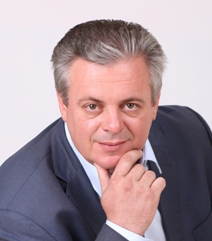
Председатель постоянной комиссии Тульской городской Думы по бюджету, налогам и собственности
Родился 6 июня 1974 года в городе Туле. Окончил тульскую среднюю школу № 64, затем – Тульский государственный университет по специальности «Импульсные устройства и автоматические роторные линии», квалификация – инженер-механик. Офицер запаса.
В 2002 году основал и руководил деятельностью ООО «Компания ОЛИМП», занимающейся производством кондитерских изделий.
С 2009 по 2011 годы занимал должность заместителя директора ООО «Инком-Строй» (строительство, аварийное и комплексное техническое обслуживание инженерных систем).
С 2011 по 2014 годы являлся депутатом в Тульской областной Думы 5-го созыва. Был заместителем председателя комитета по социальной политике, председателем комиссии по промышленности, дорожному хозяйству и строительству.
С 2014 года по настоящее время – заместитель генерального директора ООО «Парус».
В 2005 году жителями Пролетарского района избран депутатом Тульской городской Думы 3-го созыва, являлся заместителем председателя постоянной комиссии по развитию малого и среднего предпринимательства и строительству.
В 2010 году избран депутатом Тульской областной Думы. Заместитель председателя комитета по социальной политике, а затем – председатель комиссии по промышленности, дорожному хозяйству и строительству.
С 2014 по сентябрь 2019 года – депутат Тульской городской Думы, председатель комиссии по бюджету, налогам и собственности.
В сентябре 2019 года избран депутатом Тульской городской Думы 6-го созыва.
Член партии «Единая Россия» с 2005 года.
Дмитрий Федотов награжден: Почетным знаком «За вклад в развитие города Тулы», медалью «За милосердие», Почетными грамотами Тульской городской Думы, Почетным знаком избирательной комиссии Тульской области «За активную работу на выборах», Почетным знаком администрации города Тулы «За заслуги перед городом», серебряной медалью «За особый вклад в развитие Тульской области», Почетной грамотой правительства Тульской области, Благодарностью Председателя ГД ФС РФ, медаль «За заслуги в проведении Всероссийской сельскохозяйственной переписи», Благодарственным письмом Губернатора Тульской области.
Женат. Воспитал двух дочерей.

Маринков Александр Славкович
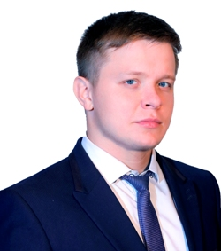
Заместитель председателя постоянной комиссии Тульской городской Думы по социальной политике

Родился 29 мая 1992 года в Туле.
В 2014 году окончил Международный юридический институт г. Москва. Присвоена квалификация – юрист.
С 2012 по 2014 год – ИП Маринков А.С. Военно-спортивный клуб «Шерхан» (Генеральный директор и основатель сети пейнтбольных клубов на территории Тулы и Тульской области).
С 2015 года по настоящее время – руководитель молодежной организации политической партии ЛДПР на территории Тулы и Тульской области.
С 2015 по 2019 годы – помощник заместителя председателя Тульской областной Думы А.А. Балберова.
С 2017 года – председатель комитета по социальной политике, физической культуры и спорту Молодежного парламента при Тульской областной Думе.
В 2018 году был избран депутатом Собрания депутатов муниципального образования г. Киреевск.
Помощник депутата Тульской областной Думы М.Б. Выставкина. С 2019 по 2020 год – помощник депутата Государственной Думы 7-го созыва Деньгина В.Е., с 2021 по настоящее время – помощник депутата Государственной Думы 8-го созыва Сипягина В.В.
Награжден Почетными грамотами и Благодарностями Тульской областной Думы.
В сентябре 2019 года избран депутатом Тульской городской Думы 6-го созыва.
Женат.

Рублевская Ирина Витальевна
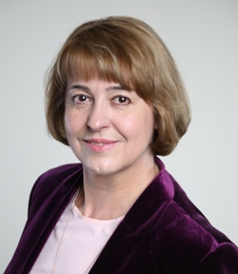
Заместитель председателя постоянной комиссии Тульской городской Думы по социальной политике
Родилась 11 марта 1970 года в Житомире, училась в школе № 40 города Тулы. В 1995 году закончила с отличием Рязанский государственный медицинский университет, в 1996 году – интернатуру по специальности «Неврология».
Начала работать врачом-неврологом поликлиники МСЧ № 3 г. Тулы. С 1996 года работала в ГУЗ «Городская больница № 1 г. Тулы» врачом-неврологом палаты интенсивной терапии неврологического отделения для больных с нарушением мозгового кровообращения. Имеет высшую квалификационную категорию по специальности «Неврология».
Закончила заочную аспирантуру Института иммунологии РАМН по специальности нейроиммунология. В 2002 году И.В. Рублевской присвоено ученое звание – кандидат медицинских наук.
С 2002 по 2010 годы являлась главным внештатным специалистом по неврологии управления здравоохранения города Тулы.
С 2003 по 2010 годы – преподаватель Тульского медицинского колледжа по предмету «Неврология».
С января 2010 по ноябрь 2011 года – заместитель главного врача по организационно-методической работе ГУЗ «Городская больница № 1 г. Тулы».
С декабря 2011 года по март 2012 года – советник Губернатора Тульской области в правительстве Тульской области.
С марта 2012 года по июль 2014 года – главный врач ГУЗ «Городская больница № 1 г. Тулы». После присоединения больниц с 2014 года по настоящее время – главный врач ГУЗ «Тульская городская клиническая больница скорой медицинской помощи им. Д.Я. Ваныкина».
Доцент кафедры анестезиологии и реанимации медицинского института Тульского государственного университета, преподаватель.
Награждена медалями «За заслуги в области здравоохранения» в 2013 году, «За вклад в развитие города Тулы» в 2018 году, «За самоотверженность и единство», Почетными грамотами министерства здравоохранения Тульской области, администрации Советского района, Тульской городской Думы, Тульской областной Думы, благодарностями Губернатора Тульской области, Министра здравоохранения РФ.
Замужем, имеет сына.

Ларкин Михаил Николаевич
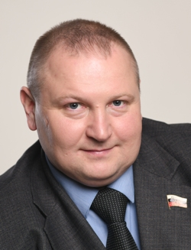
Заместитель председателя постоянной комиссии Тульской городской Думы по местному самоуправлению, регламенту и межпартийному взаимодействию

Родился 24 апреля 1977 года в городе Алексине Тульской области. В 2011 году окончил Российский государственный гуманитарный университет по специальности «Государственное и муниципальное управление». Прошел профессиональный путь от рабочего до генерального директора крупной строительной компании.
В 2009 году был избран депутатом в городское Собрание г. Богородицка от партии ЛДПР.
В 2010 году был избран депутатом Тульской городской Думы 4-го созыва, вошел в состав постоянной комиссии по местному самоуправлению, регламенту и межпартийному взаимодействию.
С 2014 по 2019 годы являлся депутатом Тульской городской Думы 5-го созыва по Зареченскому многомандатному избирательному округу. Был членом постоянной комиссии по местному самоуправлению, регламенту и межпартийному взаимодействию.
В сентябре 2019 года избран депутатом Тульской городской Думы 6-го созыва от политической партии «Единая Россия» по одномандатному избирательному округу № 20 «Зареченский».
Женат, есть сын и дочь.

Погорелов Олег Сергеевич
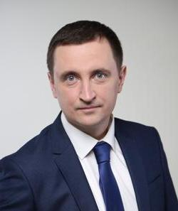
Заместитель председателя постоянной комиссии Тульской городской Думы по местному самоуправлению, регламенту и межпартийному взаимодействию

Родился 26 апреля 1984 года в Туле.
В 2006 году окончил Тульский государственный педагогический университет им. Л.Н. Толстого. Специальность – «Математика», «Информатика», квалификация – учитель математики, информатики.
Трудовая деятельность связана с различными сферами деятельности. Работал мастером на «Комбинате по благоустройству Пролетарского района», помощником депутата Тульской областной Думы и Тульской городской Думы, заместителем руководителя городского отделения партии «Единая Россия» по Пролетарскому району. На общественных началах работал советником главы администрации города Тулы.
В сентябре 2019 года избран депутатом Тульской городской Думы 6-го созыва.
Женат, воспитывает дочь.

Симонова Ирина Владимировна
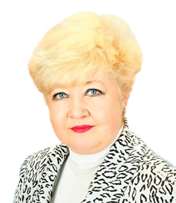
Заместитель председателя постоянной комиссии Тульской городской Думы по жизнеобеспечению города, транспорту и связи

Родилась 18 февраля 1960 года в городе Туле. В 1982 году получила диплом учителя математики и физики в ТГПУ им. Л.Н.Толстого.
В 1997 году окончила аспирантуру при Академии подготовки и повышения квалификации работников образования РФ.
Преподавала в нескольких школах Тулы и Тульской области, работала методистом и старшим преподавателем кафедры научной организации управления Тульского областного института развития образования, позже – главным специалистом управления образования администрации Тулы.
С 2009 года – директор МБОУ СОШ № 71. В настоящее время является директором МБОУ «Центр образования № 7 имени Героя Советского Союза Сергея Николаевича Судейского».
В сентябре 2014 года была избрана депутатом Тульской городской Думы 5-го созыва. С июля 2018 года возглавляла постоянную комиссию Тульской городской Думы по жизнеобеспечению города, транспорту и связи.
В сентябре 2019 года избрана депутатом Тульской городской Думы 6-го созыва.
Награждена: медалью "Трудовая доблесть" III степени (2015 г.); Почетной грамотой Тульской городской Думы (2019 г.); Благодарственным письмом Губернатора Тульской области (2020 г.); медалью Тульской городской Думы "За заслуги в области образования и науки" (2020 г.); медалью администрации города Тулы "За вклад в развитие местного самоуправления" (2022 г.); Почетным знаком администрации города Тулы "За заслуги перед городом" II степени (2022 г.).

Замужем, воспитала двоих сыновей. Есть внук.

Зайцева Ольга Сергеевна
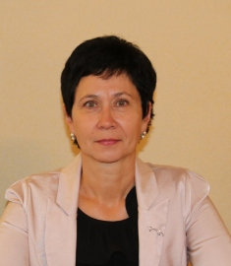
Заместитель председателя постоянной комиссии Тульской городской Думы по жизнеобеспечению города, транспорту и связи

Родилась 23 июня 1960 года в Туле. В 1984 году окончила Смоленский государственный медицинский институт. 30 лет проработала в системе здравоохранения врачом-неонатологом.
С 2000 года возглавляла отделение для новорожденных в ГУЗ «Родильный дом № 1 г. Тулы».
С 2014 по 2019 годы – председатель комитета по социальной политике Тульской областной Думы 6-го созыва.
Награждена медалью «Трудовая доблесть» III степени, медалью ордена «За заслуги перед Отечеством» II степени.
Замужем.

Кожевников Сергей Сергеевич
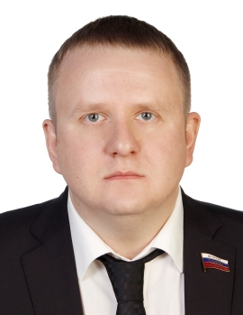
Заместитель председателя постоянной комиссии Тульской городской Думы по инвестиционной политике, строительству и развитию предпринимательства

Родился 14 ноября 1981 года в Туле.
В 1999 году окончил тульскую среднюю школу № 17. В 2004 году окончил юридический институт МВД России по специальности юриспруденция (квалификация – юрист). В 2007 году заочно окончил Всероссийский заочный финансово-экономический институт, получил второе высшее образование по специальности экономист.
Трудовую деятельность начал на 3-м курсе института на оборонном предприятии – Центральном конструкторском исследовательском бюро спортивно-охотничьего оружия, где на половину ставки после учебы работал юрисконсультом.
В 2004 году работал в ОАО «Центргаз» юрисконсультом. После получения второго высшего образования с 2007 по 2010 годы являлся коммерческим директором металлургического предприятия ОАО «Полема».
С 2011 по 2012 годы работал в Москве советником генерального директора одного из холдингов ГК «Ростехнологии».
В настоящее время – заместитель директора ООО «ЭКОсервис».
В сентябре 2019 года избран депутатом Тульской городской Думы 6-го созыва.
Женат, воспитывает дочь и сына.

Конов Сергей Александрович
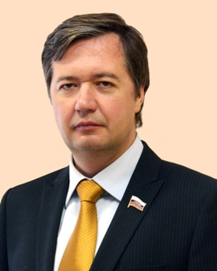
Заместитель председателя постоянной комиссии Тульской городской Думы по инвестиционной политике, строительству и развитию предпринимательства
Родился 23 июля 1968 года в г.Туле. В 1992 г. окончил Тульский политехнический институт, по специальности «Подъемно-транспортные машины и оборудование». В 2016 г. окончил Российскую академию народного хозяйства и государственной службы при Президенте Российской Федерации по направлению «Государственное и муниципальное управление».
С 1987 года по 1989 год проходил срочную службу в рядах Вооруженных сил СССР.
Род занятий: предприниматель.
Депутатская деятельность: был депутатом Тульской городской Думы 3-го, 4-го созывов. В сентябре 2019 года избран депутатом Тульской городской Думы 6-го созыва.
Работал заместителем председателя постоянной комиссии по бюджету, налогам и собственности, занимал должность заместителя председателя Тульской городской Думы.
Боролся с «точечной застройкой», реализовывал депутатские программы, занимался вопросами развития системы ЖКХ, осуществлял проекты по благоустройству территории в округе, созданию ТСЖ.
Награды: Благодарственное письмо Президента Российской Федерации «За большой вклад в развитие местного самоуправления» (ноябрь 2012 года); Почетная грамота Губернатора Тульской области за высокие личные достижения в спорте и вклад в развитие спорта в Туле. Деятельность С.А. Конова неоднократно отмечалась на региональном и городском уровне.
Спортивные достижения: Мастер спорта России международного класса. Неоднократный победитель и призер всероссийских, европейских и мировых соревнований по практической стрельбе. Член сборной РФ. Обладатель звания «Лучший стрелок России 2017-2018 года».

Рогожин Олег Вячеславович
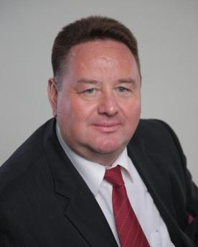
Заместитель председателя постоянной комиссии Тульской городской Думы по бюджету, налогам и собственности
Родился 18 марта 1972 года в г. Богородицке Тульской области. Выпускник Московского суворовского военного училища (1989 г.).
В 1993 году окончил Гуманитарную академию Вооруженных сил РФ по специальности «Военная журналистика» с золотой медалью. В 1999 году окончил Московский институт МВД РФ по специальности «Юриспруденция». В 2009 году окончил Академию государственной службы при Президенте РФ по специальности «Государственное и муниципальное управление» с красным дипломом.
Профессиональная деятельность:
– 1993 – 1994 гг. – служба в Вооруженных силах РФ, военный корреспондент в составе миротворческих сил РФ;
– 1994 – 1998 гг. – сотрудник УФСБ России по Тульской области на офицерских должностях;
– 1999 – 2001 гг. – начальник юридического отдела, заместитель директора ООО «Тулавнештерминал»;
– с 2001 года по настоящее время – директор ООО «Тулавнештерминал»;
– с 2023 года – директор ООО «АВВ-Логистика».
В октябре 2005 года был избран депутатом Тульской городской Думы 3-го созыва. Являлся заместителем председателя постоянной комиссии по бюджету, налогам и собственности.
В сентябре 2019 года избран депутатом Тульской городской Думы 6-го созыва.
Награжден ведомственными наградами, Почетным знаком «За вклад в развитие города Тулы» I степени.
Воспитывает сына.

Ростовцев Владимир Николаевич
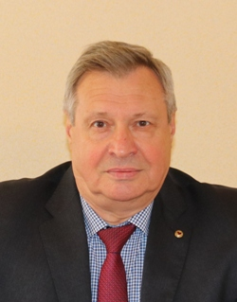
Заместитель председателя постоянной комиссии Тульской городской Думы по бюджету, налогам и собственности
Родился 7 июня 1953 года в Туле. В 1976 году с отличием окончил Тульский политехнический институт по специальности «Полигонные установки», квалификация – инженер-механик . В 1997 году окончил Российскую правовую академию Министерства юстиции РФ по специальности «Юриспруденция», квалификация – юрист . В 1998 году с отличием окончил Всероссийский заочный финансово-экономический институт по специальности «Банки и кредит», квалификация – экономист.
Трудовая деятельность:
– с апреля 1976 г. по январь 1991 г. – инженер, конструктор 3 категории, конструктор 2 категории, конструктор 1 категории, начальник отдела Конструкторского бюро приборостроения;
– с февраля 1991 г. по март 1992 г. – главный конструктор специального конструкторско-технологического бюро НПО «Актив»;
– с марта 1992 г. по февраль 1993 г. – ведущий конструктор научно-производственной фирмы «Ламекс»;
– с февраля 1993 г. по сентябрь 1994 г. – главный инженер научно-производственной фирмы «МАЛ»;
– с сентября 1994 г. по ноябрь 1995 г. – главный специалист, заместитель начальника отделения Тульского отделения Федеральной службы России по валютному и экспортному контролю;
– с декабря 1995 г. по август 2000 г. – заместитель руководителя Приокского регионального центра по валютному и экспортному контролю;
– с сентября 2000 г. по март 2005 г. – заместитель руководителя Приокского регионального управления валютного контроля министерства финансов Российской Федерации;
– с марта 2005 г. по февраль 2009 г. – заместитель руководителя, руководитель Территориального управления федеральной службы финансово-бюджетного надзора в Тульской области;
– с февраля 2009 г. по апрель 2012 г. – председатель Счетной палаты Тульской области;
– с апреля 2013 г. по декабрь 2014 г. – ведущий эксперт Управления Федерального казначейства по Тульской области;
– с января 2015 г. по февраль 2017 г. – Федеральное казенное учреждение «Центр по обеспечению деятельности Казначейства России», заведующий филиалом по Тульской области, начальник отдела № 15 межрегионального филиала в г. Владимире (г.Тула);
– с февраля 2017 г. по сентябрь 2020 – директор филиала «Поземметаллзащита» АО «Газпром газораспределение Тула».
– с 2020 по настоящее время – пенсионер.
Награжден медалью ордена «За заслуги перед Отечеством» II степени в 2003 году, медалью ордена «За заслуги перед Отечеством» I степени в 2007 году, нагрудным знаком «Отличник финансовой работы» в 2001 году, юбилейной медалью «200 лет Министерству финансов РФ» в 2002 году. Является лауреатом премии имени С.И. Мосина.

Абакумов Владимир Евгеньевич
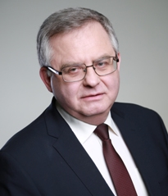
Член постоянной комиссии Тульской городской Думы по жизнеобеспечению города, транспорту и связи

Родился 27 декабря 1957 года в Туле. В 1975 году окончил среднюю школу № 11 города Тулы. В 1981 году с отличием окончил машиностроительный факультет Тульского политехнического института.
После окончания вуза остался работать в институте на кафедре «Расчет и проектирование аппаратов».
С 1984 по 1991 годы – комсомольская и партийная работа.
В 1996 году – заместитель генерального директора ОАО «Жилхоз», затем – директор ООО «Жилстрой».
Неоднократно избирался депутатом различных уровней.
Работал заместителем генерального директора ЗАО «Инвестиционно-строительная компания».
С 2022 года – помощник директора МКП «Тулгорэлектротранс».
В настоящее время – пенсионер.
В сентябре 2019 года избран депутатом Тульской городской Думы 6-го созыва.
Женат. Дочь.

Бурвиков Никита Викторович
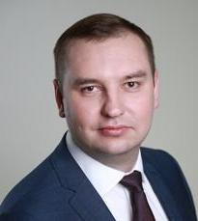
Член постоянной комиссии Тульской городской Думы по бюджету, налогам и собственности
Родился в 1989 году. В 2004 году окончил общеобразовательную школу № 1 и поступил в Тульский государственный университет, который с отличием окончил в 2010-м, получив степень магистра юриспруденции.
После окончания вуза продолжил научную деятельность в аспирантуре. В 2014 году защитил диссертацию на соискание ученой степени кандидата наук в диссертационном совете на базе Академии Управления МВД России.
С 2010 года работает в Тульском государственном университете в должности лаборанта кафедры, ассистента кафедры и с 2012 года – доцента кафедры.
С 2014 года – заместитель директора Института права и управления Тульского государственного университета.
С 2011 года активно занимается общественной деятельностью.
С 2016 года – руководитель регионального отделения ВОО «Молодая Гвардия Единой России». Является членом регионального политического совета партии «Единая Россия».
За активное участие в общественной деятельности был награжден Почетной грамотой правительства Тульской области в 2017 году, Благодарственным письмом председателя Тульской областной Думы в 2017 году, Благодарственными письмами Губернатора Тульской области в 2012 и 2018 годах, Благодарностями Губернатора Тульской области в 2014 и 2015 годах, Почетной грамотой Тульской областной Думы в 2022 году, Благодарственным письмом Президента Российской Федерации в 2022 году, Благодарностью Правительства Тульской области в 2023 году.

Глазков Владимир Александрович
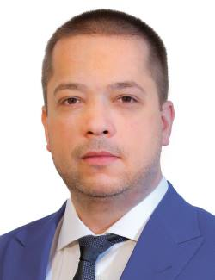
Член постоянной комиссии Тульской городской Думы по инвестиционной политике, строительству и развитию предпринимательства
Родился 16 декабря 1980 года в Туле.
В 2004 году окончил Тульский Государственный Университет. Инженер по специальности «Вычислительные машины, комплексы, системы и сети».
С 1997 по 2007 годы – работал IT-специалистом в различных профильных компаниях.
С 2008 года по 2010 год – руководитель IT-отдела ЗАО «ИНГАТЭ».
С 2014 по 2019 годы – помощник заместителя председателя Тульской областной Думы А.А. Балберова.
С 2010 года по настоящее время – генеральный директор ООО «Сео Продакшн».
С 2014 по 2016 – заместитель главы МО г. Советск.
С 2017 по 2019 – Глава МО г. Советск.
С 2020 года по 2022 год – член Общественной палаты Тульской области четвертого созыва.
Награды:
Благодарственное письмо следственного управления Следственного комитета РФ по Тульской области;
Благодарственное письмо управления Федеральной службы войск национальной гвардии РФ по Тульской области;
Благодарственное письмо УМВД России по Тульской области;
Почетная грамота Тульской областной Думы.
В апреле 2022 года избран депутатом Тульской городской Думы 6-го созыва.

Гурьянов Андрей Валерьевич
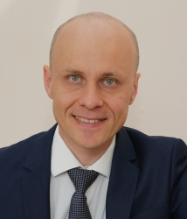
Член постоянной комиссии Тульской городской Думы по инвестиционной политике, строительству и развитию предпринимательства

Родился 27 ноября 1976 года в Туле. Окончил Тульский государственный университет по специальности «Математическое моделирование состояний и процессов». В период с 2005 по 2008 годы проходил обучение по программе МВА Московской международной высшей школы бизнеса «МИРБИС» по специализации «Стратегический менеджмент и предпринимательство».
Трудовая деятельность:
– с 8 класса в дни летних каникул работал слесарем III разряда на Тульском машиностроительном заводе им. Рябикова;
– в 2000 г. создал ООО «Афиша». Организация занимается изготовлением и размещением наружной рекламы;
– с 2009 г. – преподаватель Тульского филиала Финансового университета при Правительстве РФ;
– с 2015 г. по 2017 г. – член Общественного совета при министерстве внутренней политики и развития местного самоуправления в Тульской области;
В настоящее время – генеральный директор ООО «Афиша».
Награжден Благодарственным письмом Губернатора Тульской области, 2020 г.

Даньшин Олег Николаевич
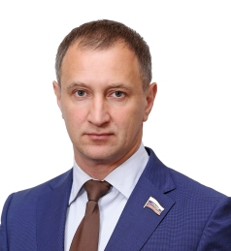
Член постоянной комиссии Тульской городской Думы по социальной политике
Родился 23 апреля 1976 года в Туле.
В 1997 получил высшее образование в Юридическом институте МВД России по специальности «Юриспруденция».
С 1999 по 2013 годы проходил службу в ОВД на должностях среднего и старшего начсостава.
В 2002-2003 годах прошел курсы повышения квалификации «Основы профессионализма сотрудников органов внутренних дел».
С 10 марта 2013 года по 8 сентября 2018 года – депутат Собрания депутатов муниципального образования город Узловая Узловского района Тульской области.
С 9 сентября 2018 года по 20 сентября 2019 года – депутат Собрания депутатов муниципального образования город Узловая Узловского района Тульской области.
С 2014 по 2016 годы – заместитель председателя Тульской областной общественной организации Всероссийского физкультурно-спортивного общества «Динамо».
С марта 2016 года по февраль 2018 года – временно исполняющий обязанности председателя Тульской областной общественной организации Всероссийского физкультурно-спортивного общества «Динамо».
С февраля 2018 года по настоящее время – заместитель председателя Тульской областной общественной организации Всероссийского физкультурно-спортивного общества «Динамо».
В сентябре 2019 года избран депутатом Тульской городской Думы 6-го созыва.
Ветеран труда. Награды: Почетная грамота УВД, 2001, 2004, 2014; медаль МВД России «За отличие в службе» 3 степени, 2003; нагрудный знак «За верность долгу», 2008; медаль МВД России «За отличие в службе» 1 степени, 2008, 2018; Благодарность МВД Российской Федерации, 2010; Медаль МВД РФ «За боевое содружество», 2011; Почетная грамота МВД, 2009, 2012; Почетная грамота Центрального совета Общественно-государственного объединения «Всероссийское физкультурно-спортивное общество «Динамо», 2013; Почетная грамота Всероссийской федерации самбо, 2013; Благодарственное письмо прокурора Тульской области Козлова А.В., 2015; Благодарственное письмо командования воздушно-десантных войск России, 2017; Благодарственное письмо Депутата Государственной Думы Федерального Собрания Российской Федерации Петрунина Н.Ю., 2018; Благодарственное письмо Губернатора Тульской области, 2020; Почетная грамота ФСИН Российской Федерации, 2021; Благодарственное письмо депутата Государственной Думы Федерального Собрания Российской Федерации Дзюбы В.В., 2021; Почетная грамота Президента РФ, 2023; Нагрудный знак «Почетный динамовец», 2023.

Козьякова Надежда Александровна
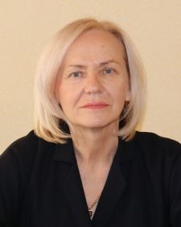
Член постоянной комиссии Тульской городской Думы по социальной политике
Родилась 7 сентября 1958 года в Туле.
В 1984 году окончила Новомосковский техникум физической культуры.
С 1996 года – директор детско-юношеской спортивной школы «Металлург» АК «Тулачермет», с 2003 года – директор муниципального учреждения дополнительного образования детско-юношеская спортивная школа «Металлург». В настоящее время – директор МБУ СШ «Металлург».
Мастер спорта Советского Союза по легкой атлетике, победитель и призер Всесоюзных соревнований по легкой атлетике. Являлась факелоносцем Олимпиады–80 и Олимпиады Сочи–2014. Победитель Всероссийского конкурса «Лучший детский тренер страны» в номинации «Преодоление» (2008 г.). Заслуженный работник физической культуры Российской Федерации (2013 г.).
Награждена Почетным знаком «Отличник физической культуры и спорта России», Почетным знаком Тульской городской Думы «За заслуги в развитии спорта и туризма», юбилейной медалью «300–летие начала государственного оружейного производства», медалью «Трудовая доблесть» III степени (2015 г.), медалью Тульской городской Думы «За активную гражданскую позицию» (2016 г.), Почетным знаком администрации города Тулы «За заслуги перед городом» II степени (2016 г.), медалью администрации города Тулы «За вклад в развитие спорта» (2018 г.), Почетным знаком муниципального образования город Тула «За вклад в развитие города Тулы» (2020 г.), Почетной грамотой Тульской областной Думы (2023 г.), медалью администрации города Тулы «За вклад в развитие местного самоуправления» (2023 г.).
Депутат Тульской городской Думы 4, 5 и 6-го созывов. С мая по сентябрь 2019 года являлась депутатом Тульской областной Думы.
Член регионального политического совета партии «Единая Россия». Руководитель городского проекта партии «Единая Россия» «Детский спорт».

Комлев Сергей Сергеевич
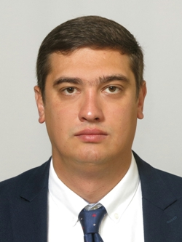
Член постоянной комиссии Тульской городской Думы по
бюджету, налогам и собственности

Родился 7 декабря 1983 года в пос. Явас Зубово-Полянского района республики Мордовия.
В 2008 году окончил Курский государственный технический университет по специальности финансы и кредит.
Трудовая деятельность связана с различными сферами.
С 2016 года активно занимается общественной деятельностью.
В сентябре 2019 года избран депутатом Тульской городской Думы 6-го созыва.
Член Коммунистической партии Российской Федерации.
Женат, воспитывает сына.

Косарева Татьяна Геннадьевна
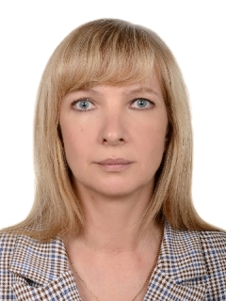
Член постоянной комиссии Тульской городской Думы по социальной политике
Косарева Татьяна Геннадьевна родилась в Туле, в семье рабочих. Работает прессовщиком-вулканизаторщиком 4-го разряда на тульском заводе РТИ.
В 2014 году была избрана депутатом Тульской городской Думы 5-го созыва. В 2014 году Татьяна Косарева совершила четыре поездки в Донбасс и вывезла оттуда 27 детей и их матерей. Награждена орденом «Партийная доблесть».
Является членом Центрального Комитета КПРФ. В 2016 и 2021 годах была выдвинута кандидатом в депутаты Государственной Думы.
Татьяна Косарева ведет активную общественную деятельность. Ежегодно 19 мая на Красной площади в Москве принимает школьников из Тульской области в пионеры. Принимает участие в экологических мероприятиях.
В Тульской городской Думе 6-го созыва вошла в состав комиссии по социальной политике. Является членом депутатской группы КПРФ.

Кузнецов Анатолий Михайлович
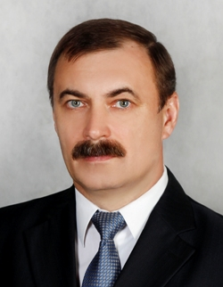
Член постоянной комиссии Тульской городской Думы по социальной политике
Родился 23 ноября 1963 года в деревне Большое Чернево Веневского района Тульской области.
В 1986 году окончил Тульский государственный педагогический институт им. Л.Н. Толстого, физический факультет.
С 1989 по 1991 годы проходил обучение в аспирантуре физического факультета МГУ им. М.В. Ломоносова. Кандидат физико-математических наук. Автор научных и учебно-методических работ.
С 1986 по 1989 годы проходил срочную службу в рядах Советской Армии. Офицер запаса.
Вся трудовая деятельность неразрывно связана с наукой и преподаванием. После окончания аспирантуры вернулся в педагогический университет, где работал ассистентом кафедры физики, старшим преподавателем, заместителем декана физического факультета, заведующим кафедрой общей физики.
2000-2009 годы – депутат Тульской областной Думы 3-го и 4-го созывов: член комитета, заместитель председателя комитета по науке, образованию и культуре. Один из инициаторов законов Тульской области о региональных надбавках работникам бюджетной сферы, об образовании, о поддержке семей, в которых родился второй ребенок.
Кандидат в депутаты Государственной Думы РФ в 2003 и 2016 годах. Работу в Думе совмещал с педагогической деятельностью.
Награжден Почетной грамотой Государственной Думы Федерального Собрания Российской Федерации в 2009 году, Почетными грамотами Тульской областной Думы в 2003, 2008 и 2022 годах, знаком отличия «Парламент России». Ветеран труда.
В настоящее время доцент кафедры физики Тульского государственного университета.
В сентябре 2019 года избран депутатом Тульской городской Думы 6-го созыва.
Женат. Сын, дочь, внуки.

Лебедев Алексей Александрович
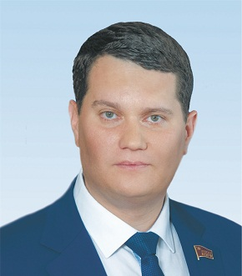
Член постоянной комиссии Тульской городской Думы по бюджету, налогам и собственности

Алексей Лебедев родился 11 января 1981 года в городе Туле. По окончании средней школы № 4 в 1998 году поступил в Тульский государственный политехнический университет, где получил первое высшее профессиональное образование по технической специальности. Имеет второе высшее образование по специальности «Юриспруденция».
Работать начал помощником депутата Тульской городской Думы, затем помощником депутата Тульской областной Думы. Проработал в ряде аудиторских компаний, занимающихся проверкой финансово-бухгалтерской отчетности предприятий – сначала специалистом, начальником отдела, заместителем директора, затем руководителем компании.
Алексей Лебедев, член КПРФ с 1999 г., впервые был избран депутатом в посёлке Брусянский Узловского района. В своём пятимандатном округе он взял первое место, набрав 52,3%, оставив далеко позади ближайших кандидатов.
В Собрании депутатов Алексей Лебедев работал членом комиссии по бюджету и налогам и членом комиссии по ЖКХ и благоустройству.
В 2010 г. на выборах депутатов Тульской городской думы, Алексей Лебедев по своей территориальной группе смог добиться первого места и получить результат за КПРФ 41,8 % голосов.
В Тульской городской Думе 4-го созыва Алексей Лебедев работал в постоянной комиссии по инвестиционной политике, строительству и развитию предпринимательства.
По итогам работы в Тульской городской Думе 4-го созыва, Алексей Лебедев был награжден Почетной грамотой Тульской городской Думы «За результативную работу в Тульской городской Думе 4-го созыва» (Распоряжение Главы МО г. Тулы № 570-к от 25.11.2013 г.), а также Почетной грамотой администрации города Тулы «За значительный вклад в социально-экономическое развитие города Тулы» (Распоряжение 2/1261-р от 25.12.2012 г.).
На выборах Тульской областной Думы 5-го созыва Алексей Лебедев баллотировался в составе списка из четырех кандидатов–коммунистов по территориальной группе, куда входил его городской округ и возглавлял избирательный штаб по этой территориальной группе. Удалось получить лучший результат по партии КПРФ - 36%, при 18% в среднем по области и взять сразу два мандата областной Думы.
После перехода депутата-коммуниста И. Здиорук на другую работу, которая по Закону несовместима со статусом депутата Тульской областной Думы, решением Тульского облизбиркома мандат областного депутата был передан депутату гордумы Алексею Лебедеву. В Тульской областной Думе 5-го созыва Алексей Лебедев работал в составе комитета по бюджету и налогам.
По итогам работы в Тульской областной Думе 5-го созыва был награжден Почетной грамотой Тульской областной Думы «За значительный вклад в социально-экономическое развитие города Тулы» (решение Тульской областной Думы от 07.02.2013 г.).
В сентябре 2014 года Алексей Лебедев был избран депутатом Тульской областной Думы 6-го созыва по единому избирательному округу в составе списка кандидатов, выдвинутых КПРФ.
В Тульской областной Думе 6-го созыва был избран заместителем председателя областной Думы и руководителем фракции КПРФ.
Автор регионального законопроекта «О поддержке детей войны».
Как заместитель председателя Думы курировал работу Комитета по строительству, дорожному хозяйству и ЖКХ.
В течение созыва областной Думы удостоен многочисленных благодарностей жителей Тульской области.
На выборах 8 сентября 2019 года возглавил партийный список КПРФ по городу Туле. Избран депутатом Тульской городской Думы 6-го созыва. В Тульской городской Думе вошел в состав постоянной комиссии по бюджету, налогам и собственности. Руководитель депутатского объединения «КПРФ».
Руководитель Тульского областного отделения общероссийской общественной организации «Дети войны».
Первый секретарь Комитета Тульского областного отделения ПП КПРФ.
Офицер запаса Вооруженных сил Российской Федерации.
Женат, воспитывает двух дочерей.

Суслин Владимир Владимирович
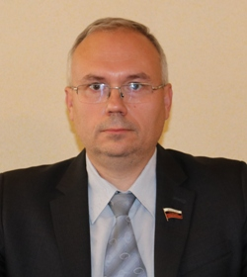
Член постоянной комиссии Тульской городской Думы по бюджету, налогам и собственности

Родился 29 мая 1974 года в Туле.
В 1996 году окончил Тульский государственный университет по двум специальностям: «Электрооборудование летательных аппаратов» с присвоением квалификации инженера-электромеханика и «Менеджмент» с присвоением квалификации экономиста-менеджера.
В 2001 году окончил Тульский филиал Российской правовой академии Министерства юстиции РФ по специальности «Юриспруденция».
Владимир Суслин – депутат Тульской городской Думы шести созывов. Впервые был избран депутатом в декабре 1997 года. В городской Думе работал на руководящих должностях в постоянных комиссиях по социальным и жилищно-коммунальным вопросам, по бюджету, налогам и собственности, по инвестиционной политике, строительству и развитию предпринимательства. В Тульской городской Думе 5-го созыва являлся заместителем председателя постоянной комиссии по бюджету, налогам и собственности.
В сентябре 2019 года избран депутатом Тульской городской Думы 6-го созыва.
С 2004 года – член Всероссийской политической партии «Единая Россия».

Тимаков Владимир Викторович
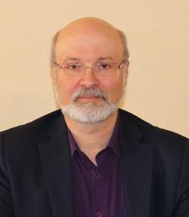
Член постоянной комиссии Тульской городской Думы по жизнеобеспечению города, транспорту и связи
Родился 12 февраля 1965 года в Туле в семье инженеров-металлургов.
В 1982 году с отличием закончил школу № 51.
Высшее образование получил в Московском государственном университете (биологический факультет).
В 1987 – 1991 годах работал в системе Академии Наук СССР и учился в аспирантуре Института общей генетики АН СССР.
Имеет публикации в отечественных и зарубежных журналах. Автор демографических публикаций в ведущих федеральных изданиях: «Российская газета», «КоммерсантЪ-власть», «Новая газета», «Завтра» и других, а также в социально-этнографическом сборнике «Русские».
Специализировался в сфере демографической генетики, затем преподавал демографию в Тульском филиале РГГУ (2000–2005 годы).
В 1992 – 1994 годах работал в АК «Тулачермет».
В 1995 году возглавил тульский филиал Центра межрегиональных и межнациональных экономических проблем.
В 1996 году был избран депутатом Тульской областной Думы.
В 2001 году переизбран депутатом областной Думы. Входил в состав комитета по науке, образованию, культуре, физкультуре и спорту.
С 1996 года – главный редактор газеты «Засечный рубеж».
С 2021 года по настоящее время – директор ООО «Национальная детская энциклопедия».
В 2010 году был избран депутатом Тульской городской Думы 4-го созыва, входил в состав постоянной комиссии по жизнеобеспечению города, транспорту и связи.
В 2014 году был избран депутатом Тульской городской Думы 5-го созыва, входил в состав постоянной комиссии по жизнеобеспечению города, транспорту и связи.
В сентябре 2019 года избран депутатом Тульской городской Думы 6-го созыва.
Женат. Два сына и дочь.

Тимохина Елена Юрьевна
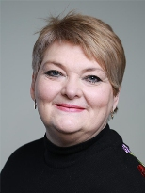
Член постоянной комиссии Тульской городской Думы по местному самоуправлению, регламенту и межпартийному взаимодействию

Родилась 20 октября 1964 года в городе Оренбурге.
В 1981 году окончила среднюю школу № 4 города Тулы и поступила в Тульский государственный педагогический институт имени Л.Н. Толстого на факультет русского языка и литературы.
В 1985 году, окончив институт и получив диплом учителя русского языка и литературы, по распределению вместе с супругом уехала в Таджикскую ССР для работы на Комсомольско-молодежной стройке Рогунской ГЭС.
С 1992 по 1997 годы работала в администрации города Тулы, формируя и развивая систему защиты прав потребителей.
В этот период поступила и в 1998 году с отличием окончила Российскую правовую академию Министерства юстиции Российской Федерации, получив специальность юриста.
Начиная с 1997 года работала в Главном правовом управлении администрации Тульской области.
В 2004 году, перейдя на должность заместителя директора департамента в Министерство внутренней политики правительства Тульской области, более 10 лет занималась формированием и развитием системы местного самоуправления в Тульской области.
С 2016 года по 2019 год руководила исполнительным комитетом Тульского регионального отделения партии «Единая Россия».
Является членом Всероссийской политической партии «Единая Россия», входит в состав Президиума регионального политического Совета партии «Единая Россия».
Входит в состав органов управления Тульского регионального отделения Общероссийского народного фронта и осуществляет взаимодействие с региональным отделением Ассоциации юристов России.
В сентябре 2019 года избрана депутатом Тульской городской Думы 6-го созыва. Является председателем постоянной комиссии по местному самоуправлению, регламенту и межпартийному взаимодействию.
Замужем, воспитала двоих детей. Есть два внука.

Фадеева Ольга Викторовна
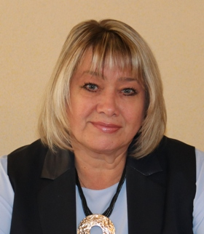
Член постоянной комиссии Тульской городской Думы по местному самоуправлению, регламенту и межпартийному взаимодействию
Родилась 2 января 1962 года в Туле.
В 1979 году окончила тульскую среднюю школу № 32. В 1985 году окончила Тульский машиностроительный техникум (квалификация техник-технолог). В 2001 году окончила Российскую правовую академию Министерства юстиции РФ г. Москва (юриспруденция).
Профессиональная и общественная деятельность:
– 1979 - 1989 гг. – завод «Штамп» им. Ванникова – лаборант ЦИЛ;
– июнь 1989 г. - июль1989 г. – ответственный секретарь Тульского областного Совета добровольного общества борьбы за трезвость;
– 1992-1993 гг. – Директор ИП Фадеевой "ГОЛД";
– 1993-1996 гг. – инженер коммерческо-договорного отдела, инженер ПЭО АО "Туластройкомплект";
– 1996-1998 гг. – коммерческий директор АО закрытого типа "Кванта-С";
– 2001-2015 гг. – помощник депутата Тульской городской Думы и Тульской областной Думы;
– 2016-2019 гг. – помощник главы администрации города Тулы.
С 2002 года – председатель территориального общественного самоуправления микрорайона «Криволученский».
В сентябре 2019 года избрана депутатом Тульской городской Думы 6-го созыва.
Награды и звания:
Звание «Ветеран труда Тульской области»; медали: «Трудовая доблесть» III степени, «За активную работу на выборах Тульской области», «За активную гражданскую позицию», Почетный знак «За заслуги перед городом» II степени.

Шишкин Дмитрий Владимирович
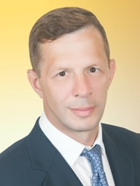
Член постоянной комиссии Тульской городской Думы по бюджету, налогам и собственности

Родился 22 апреля 1970 года в г. Куйбышеве (Самара).
После окончания школы служил в войсках ФАПСИ в Тульской области. После службы остался жить в Туле.
Имеет высшее образование.
Работал инструктором физической культуры областного совета «Динамо», инструктором по спорту в спорткомплексе Тульского оружейного завода, тренером-преподавателем в ассоциации спортивных единоборств имени В.И. Лысенко.
Работал пожарным в ПЧ № 2 ГПС УВД Тульской области, в органах УВД Тульской области, директором МАУ «Арсенал – Тула».
В настоящее время – тренер-преподаватель МБУ СШОР «Юность».
В октябре 2005 года был избран депутатом Тульской городской Думы 3-го созыва. Являлся членом постоянной комиссии по бюджету, налогам и собственности.
В марте 2014 года был избран депутатом Тульской городской Думы 4-го созыва. Являлся заместителем председателя постоянной комиссию по инвестиционной политике, строительству и развитию предпринимательства, затем – председателем постоянной комиссии по бюджету, налогам и собственности.
В сентябре 2019 года избран депутатом Тульской городской Думы 6-го созыва.
Заслуженный мастер спорта, двукратный чемпион мира по борьбе самбо, серебряный призер чемпионата мира. Является президентом Тульской областной общественной организации «Спортивный клуб «Борец», занимающейся поддержкой массового и детского спорта.
Занимается благотворительной деятельностью, организовывает спортивные соревнования по футболу, борьбе.
Награжден медалью ордена «За заслуги перед Отечеством» II степени.
Женат, есть сын и дочь.

